**LAPORAN PRAKTIKUM INTERNET OF THINGS**

**(IoT)**

**Fakultas Vokasi, Universitas Brawijaya**

**Praktik API   
Menggunakan Laravel 11 dan Ngrok Sebagai Perantara Sensor Suhu**

*M.Ghufron Rhomadhon – 233140701111029*

*Fakultas Vokasi, Universitas Brawijaya*

*Email : ghufronrhomadhon2310@gmail.com*

**Abstract (Abstrak)**

Penelitian ini membahas implementasi Application Programming Interface (API) menggunakan Laravel 11 sebagai back end untuk menangani data dari sensor suhu secara real time. Untuk memungkinkan akses dari luar jaringan lokal menggunnakan Ngrok sebagai perantara tunneling yang menghubungkan API dengan perangkat sensor. Metode yang diterapkan mencakup konfigurasi API Laravel, pengamanan endpoin serta pengujian komunikasi antara sensor dan server melalui Ngrok. Hasil implementasi menunjukan bahwa penggunakan Laravel 11 dalam pengelolaan API memberikan kemudahan dalam pengembangan serta efisiensi dalam pemrosesan data sensor.

Hasil implementasi menunjukan bahwa kombinasi Laravel 11 dan Ngrok mampu memberikank solusi yang praktis dalam pengelolaan data sensor suhu. Laravel 11 mempermudah proses pengembangan API dengan berbagai fitur bawaan, sementara Ngrok memungkinkan aksesibilitas yang lebih luas tanpa memerlukan konfigurasi jaringan tambahan.

*Kata kunci—API, Laravel 11, Microservice, API Resource, RESTfull API*

1. **Pendahuluan** 
   1. **Latar Belakang**

Perkembangan teknologi Internet of Things (IoT) telah membawa perubahan signifikan dalam berbagai aspek kehidupan terutama dalam sistem pemantauan dan pengelolaan data secara real-time. Salah satu penerapan IoT yang banyak digunakan adalah pemantauan suhu untuk berbagai keperluan seperti bidang industri, kesehatan, pertanian dan rumah tangga. Dengan adanya sensor suhu data dapat dikumpulkan dan dianalisis untuk menjaga kondisi lingkungan tetap stabil sesuai dengan kebutuhan.

Laravel merupakan salah satu framework PHP yang popular yang menawarkan kemudahan dalam pengembangan Application Programming Interface (API) yang dapat digunakan untuk menerima dan mengelola data dari sensor suhu. Laravel 11 hadir dengan berbagai fitur yang meningkatkan performa serta efisiensi dalam pengolahan data. Penelitian ini dilakukan untuk mengeksplorasi bagaimana Laravel 11 dan Ngrok dapat digunakan dalam membangun sistem API untuk sensor suhu. Selain itu penelitian ini bertujuan untuk menguji keandalan dan keamanan dalam mendukung komunikasi data sensor real-time.

* 1. **Tujuan Eksperimen**

Adapun tujuan dari eksperimen adalah bertujuan untuk :

* 1. Menguji cara kerja dan kegunaan Ngrok
  2. Mengetahui penerapan Ngrok
  3. Memahami dasar-dasar API di Laravel 11 untuk menjalankan server API secara lokal dan menggunakan URL yang dihasilkan oleh Ngrok untuk pengujian API.

1. **Metodologi** 
   1. **Alat dan Bahan**

Sistem monitoring suhu dan kelembapan memanfaatkan modul senso DHT22 untuk mengukur nilai suhu dan kelembapan ruang secara real time. Sensor ini dikendalikan oleh modul ESP32 sehingga perangkat utama yang mengendalikan pengambilan data secara teratur sekaligus mengirimkan data untuk di tampilkan. Berikut adalah alat yang digunakan untuk sistem monitoring suhu dan kelembapan,yaitu sebagai berikut :

* + 1. DHT22

DHT22 adalah sensor digital terkalibrasi yang canggih dengan kemampuan untuk mengukur suhu dan kelembapan. Kehandalan dan stabilitas tinggi dalam jangka panjang dari sensor dapat terjadi karena memanfaatkan teknik pengambilan data digital dan teknologi penginderaan suhu dan kelembapan yang ekslusif.

* + 1. Push Button

ESP32 adalah mikrokontroller yang dilengkapi dengan wifi dan Bluetooth terintegrasi sehingga sangat cocok digunakan dalam proyek Internet of Things yang memiliki cara kerja dengan menerima intruksi yang deprogram untuk dapat mengontrol sensor atau perangkat lain.

* 1. **Langkah Implementasi**

Berikut adalah langkah implementasi yang digunakan untuk melakukan pengujian API menggunakan Laravel 11 dan melakukan pengujian dengan Ngrok :

* + - 1. Buat Database di PHPMyadmin dengan Nama iot_25

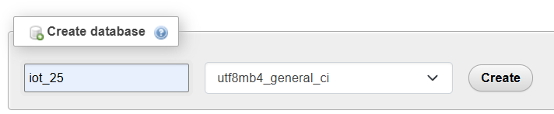

* + - 1. Ubah Isi Konfigurasi .env

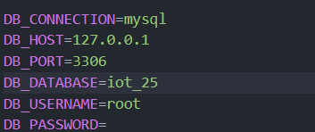

* + - 1. Buat File Model TansaksiSensor.php dengan Cara Menjalankan Perintah Berikut di Terminal :

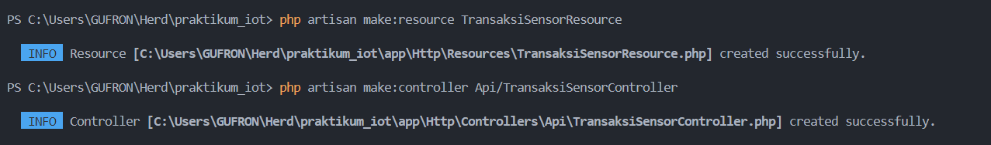

* + - 1. Ubah File 2025_02_21_074123_create_transaksi_sensors_table.php yang ada di Dalam Folder databases-migrations

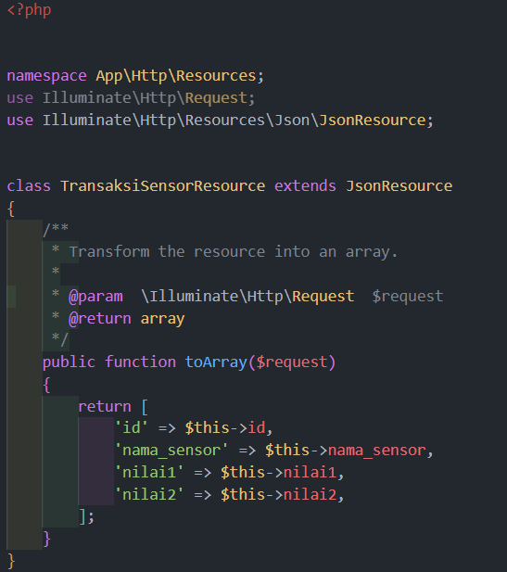

* + - 1. Ubah Isi File app/Models/TransaksiSensor.php

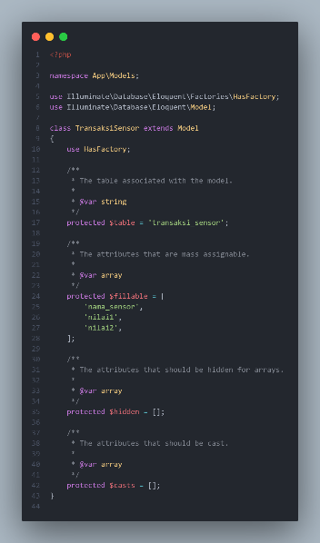

* + - 1. Jalankan Perintah php artisan migrat uutuk membuat table

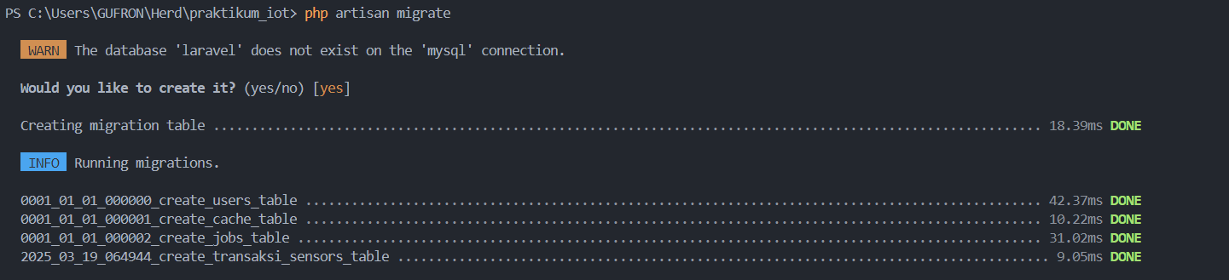

* + - 1. Buat Resource dengan Menjalankan Perintah php artisan make:resource TransaksiSensorResource

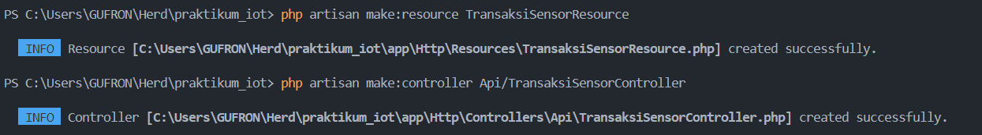

* + - 1. Ubah Isi File TransaksiSensorResource.php yang ada di folder app-http dengan file berikut :

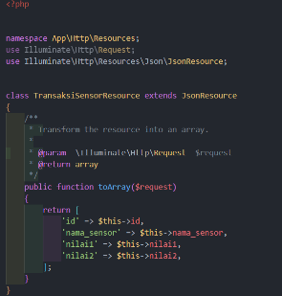

* + - 1. Buat Api Controller dengan menjalankan perinth php artisan make:controller Api/TransaksiSensorController



* + - 1. Ubah Isi File app/http/Controller/Api/TransaksiSensorController.php

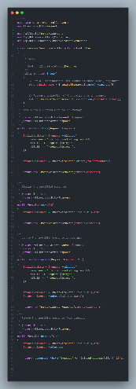

* + - 1. Buat Route Khusus API dengan Menjalankan Perintah php artisan install:api

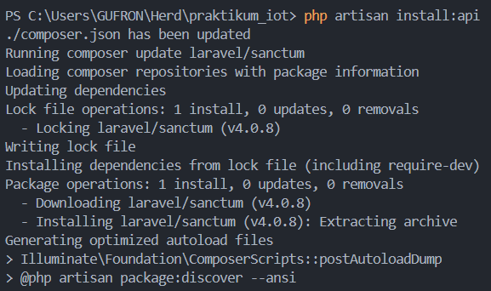

* + - 1. Buka File routes/api.php dan ubah isi file menjadi

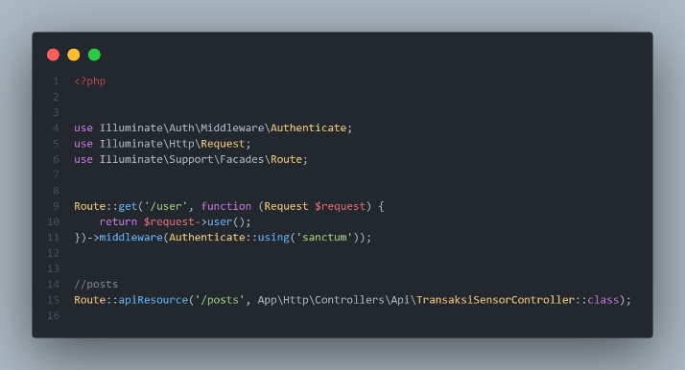

* + - 1. Pastikan Routes telah Terbentuk dengan Menjalankan Perintah php artisan route:list

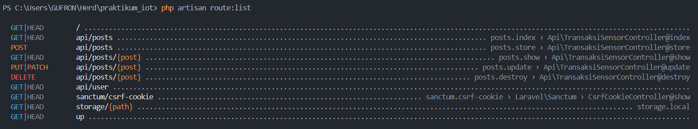

1. **Hasil dan Pembahasan** 
   1. **Hasil Eksperimen**
      * + 1. **Pengujian Postman**

Dalam eksperimen ini adalah sensor DHT22 terhubung dengan tiga kabel yang memungkinkan ESP32 untuk membaca data dari sensor dan mengolahnya sebelum di tampilkan. Dengan interval pembacaan sistem mampu memberikan data yang konsisten tanpa adanya gangguan. Secara keseluruhan eksperimen ini menunjukan bahwa sistem berbasis ESP32 dan sensor DHT22 dapat digunakan untuk pemantauan suhu dan kelembapan secara real-time dengan hasil yang stabil dan akurat.

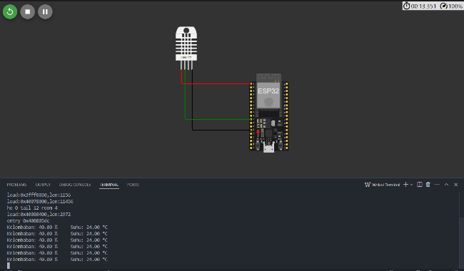

1. **Lampiran**
2. Repository Github

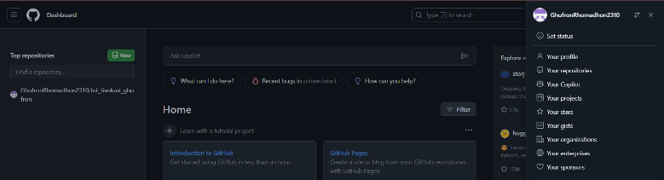

1. Platform Visual Wokwi

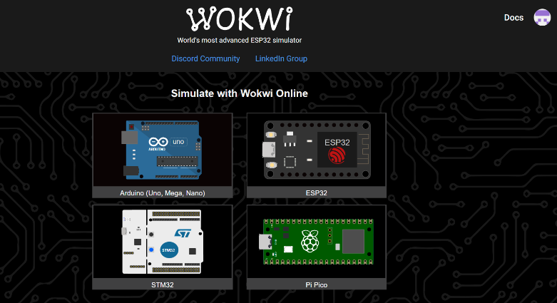

1. 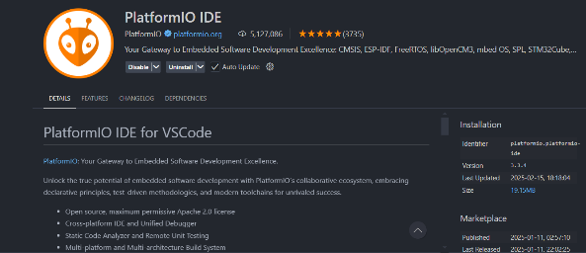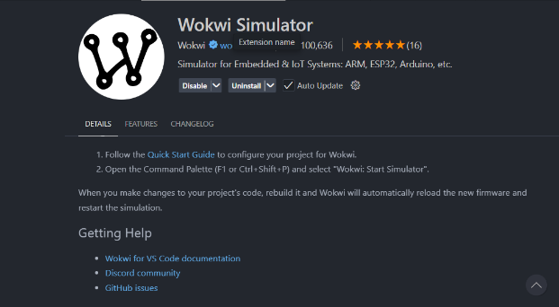Software Pendukung
2. Hasil Praktikum

